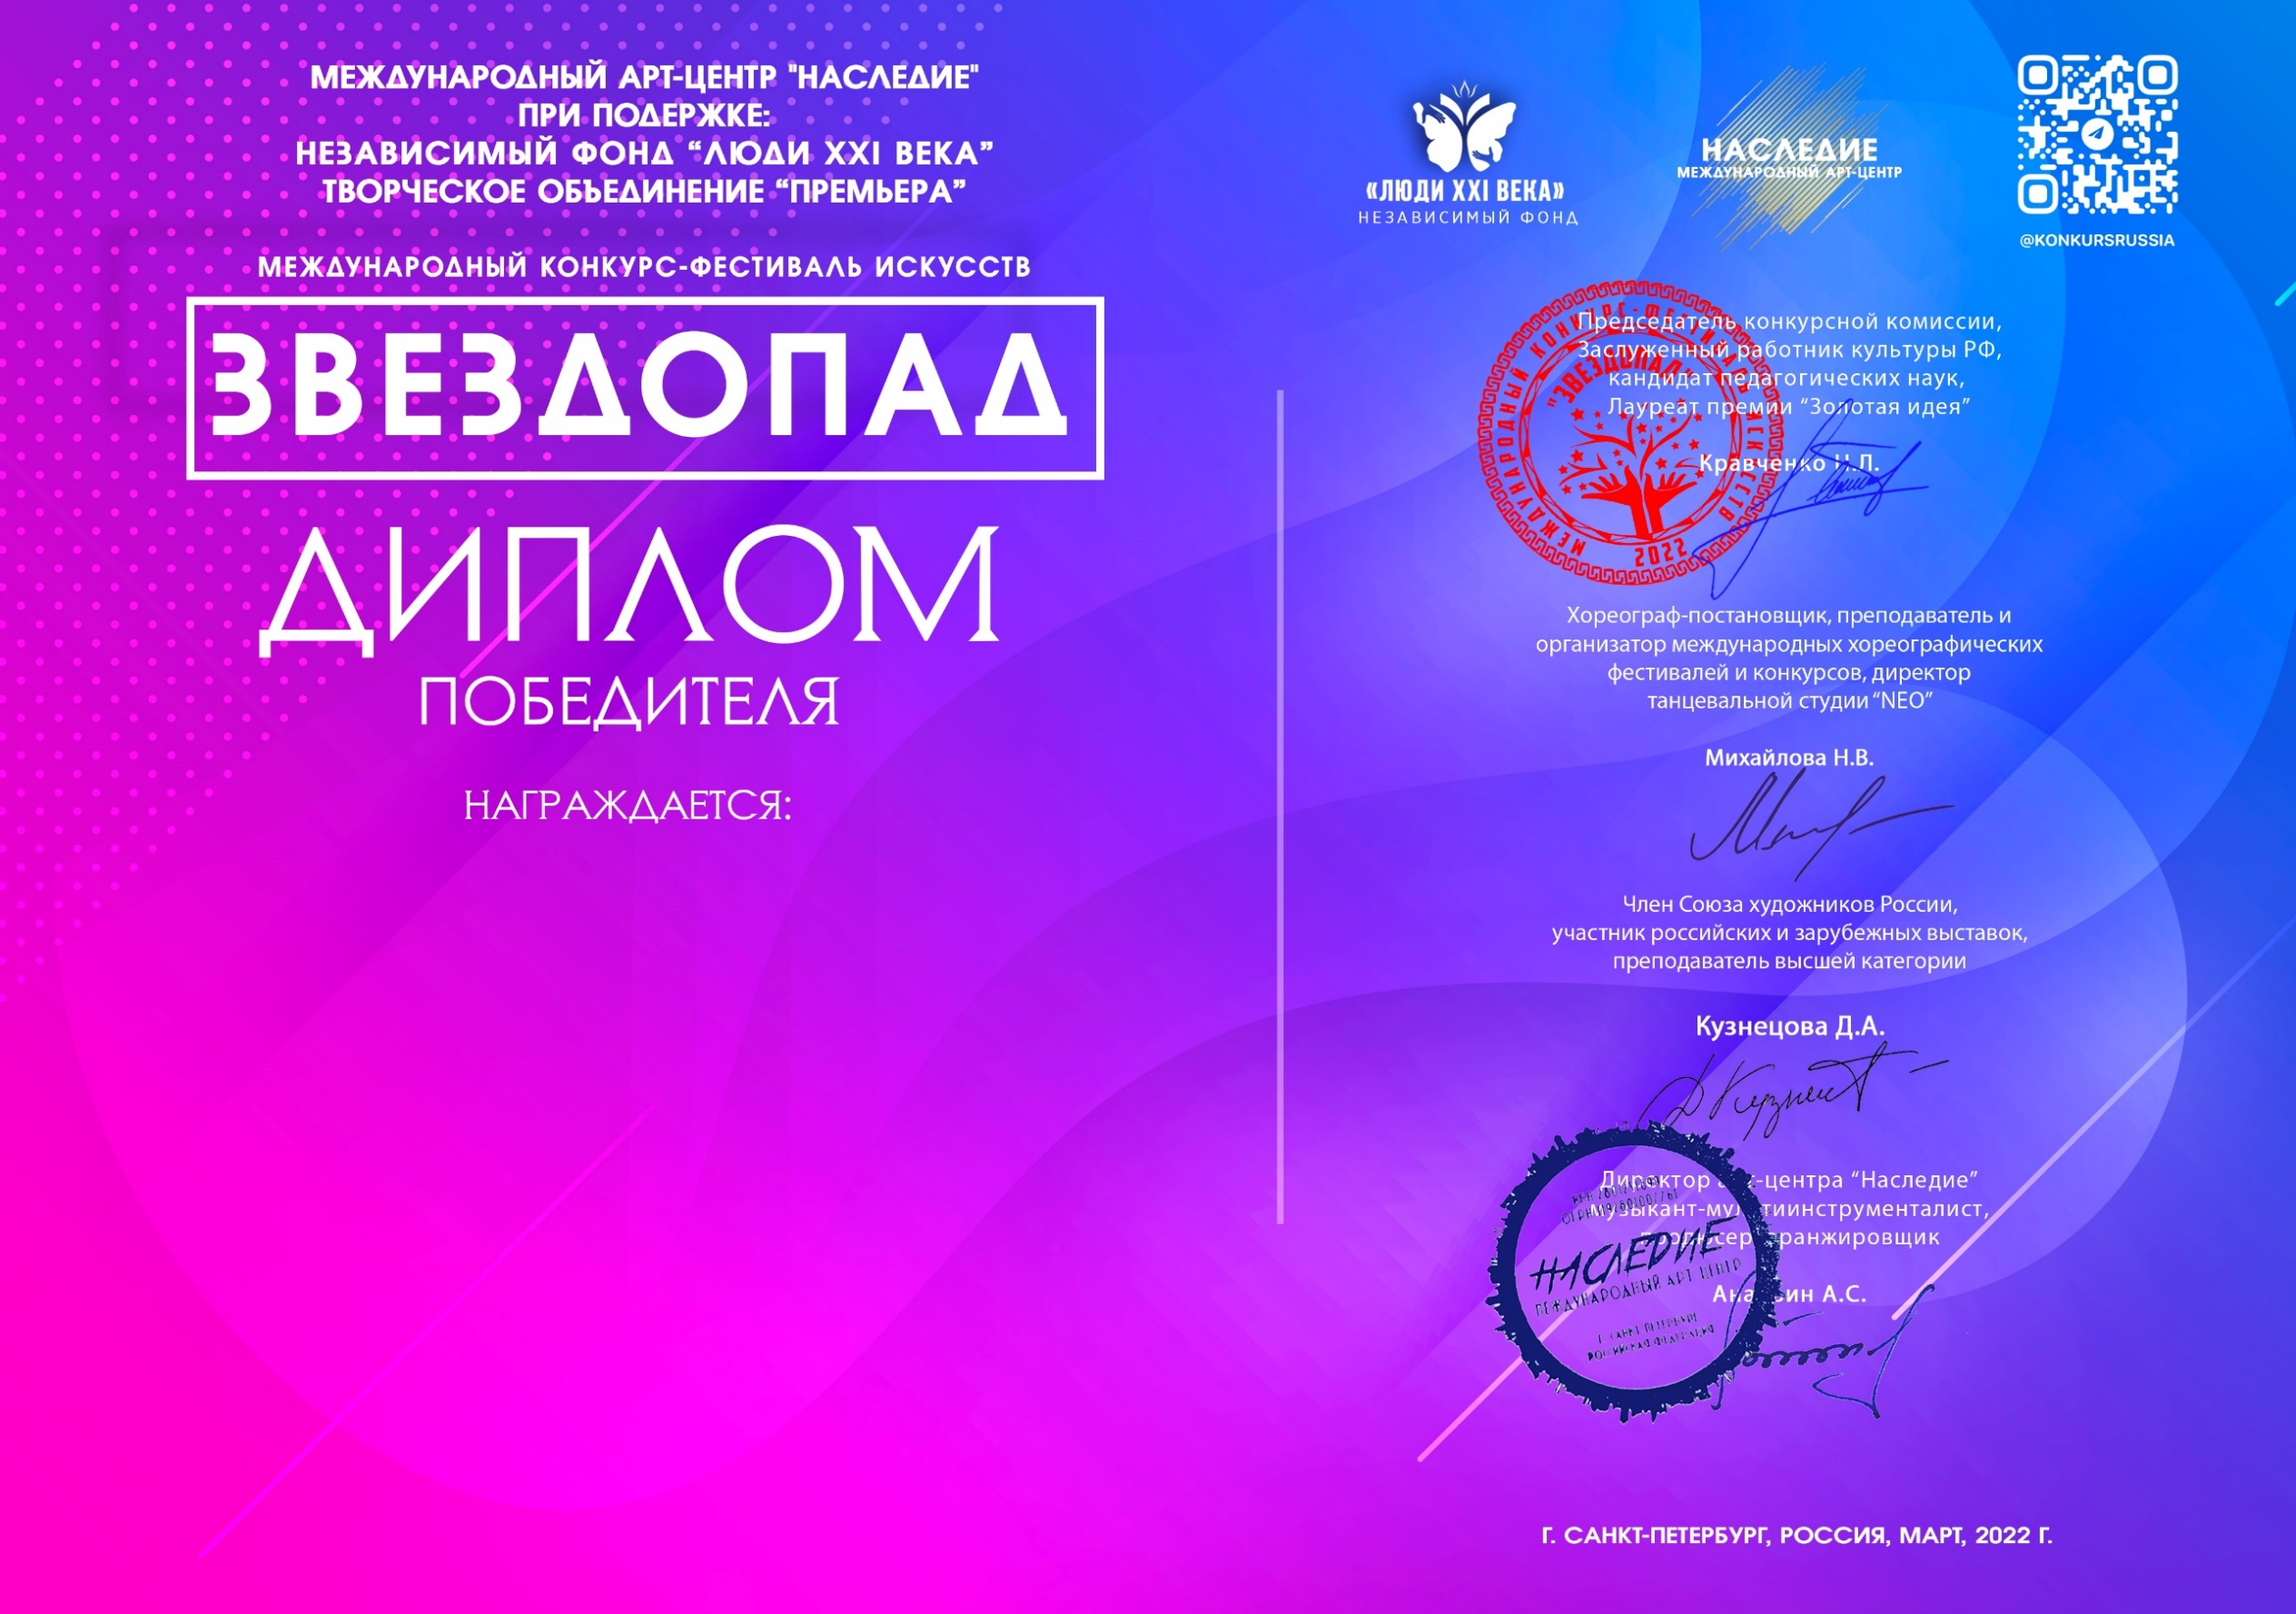
Серия ЗП № 66142

Хор «Юность»
(Государственное бюджетное общеобразовательное учреждение средняя общеобразовательная школа №692, Калининский район г. Санкт-Петербург.)

Руководитель: Карпова Алла Владимировна Курнухина Алла Николаевна
Номинация: Хоры
Категория: 12-16 лет
Конкурсная работа: «Поклонимся великим тем годам»

